Конспект занятий "Временные представления»
Цели:
- Уточнение и расширение словаря по теме ( синонимы, глаголы, прилагательные).
- Закрепление одушевленных, неодушевленных предметов (кто? что?).
- Образование приставочных глаголов.
- Уточнение и закрепление родовых понятий при помощи местоимений и числительных.
- Формирование навыка составления простых предложений.
- Закрепление диалогической речи с учетом интонационной выразительности.
- Работа над смысловым значением пословицы.
ХОД ЗАНЯТИЯ
1. Организационный момент
Доброе утро, улыбчивым лицам!
Доброе утро, звери и птицы!
И каждый становится добрым, доверчивым –
Пусть доброе утро длится до вечера!
2. – Доброе утро! Сядет тот, кто скажет, кто его сегодня разбудил и как? (Ответы детей).
– А кто еще может разбудить нас утром? (Сестра, бабушка, собака, кошка, попугай…)
– А что нас может разбудить утром? (Будильник, радио, стук в дверь, шум машин, дождь…)
3. Посмотрите в окно – наступает утро! А как мы можем определить, что сейчас утро? (Небо светлеет, становится голубым, солнце всходит…)
– Да, раз светает (светлеет), значит, рассвет.
– Вы согласны, если обозначу утро этим цветом? (выставляю голубой экран)
– А что ожидает вас утром? (подъем, зарядка, дорога в детский сад, завтрак…)
4. Что приходит на смену утру? (День)
– Как изменится на улице с приходом дня?
– Каким цветом лучше определить это время? (Желтым, оранжевым).
– Да, потому что яркое солнце заливает своим светом все вокруг!
– Что вы делаете днем? (Играем, занимаемся, обедаем, спим, гуляем…)
– Спасибо солнышку. Пока оно светит, мы успеваем сделать много дел.
5. Давайте вместе сейчас расскажем, что мы знаем про солнце?
Солнце, как и люди – (ходит)
Рано утром оно – (всходит)
Важно по небу – (проходит)
Как дозорный все – (обходит)
То за облако – (заходит)
То осветит, нас – (находит)
На ночь спать оно – (уходит)
Нам оно вполне – (подходит)
– Какая часть в вашем ответе изменялась, первая или вторая? (Первая)
– Да, мы подставляли только маленькие частички в начале слова, а они изменяли значение действия. «Приходит и уходит» – это ведь не одно и то же, ребята?
6. Итак, ушло наше солнце и вместе с ним день. Как еще говорят про солнце, когда оно уходит? (Садится, скрылось, уснуло, закатилось…)
– Закатилось…, а иногда мы просто говорим: «Наступает закат».
– Что же наступает вместе с закатом? (Вечер, небо темнеет, становится серым…)
– Чем вы занимаетесь в это время? (серый экран) (Уходим из детского сада, еще немного гуляем, ужинаем, смотрим «Спокойной ночи, малыши», готовимся ко сну, ложимся спать).
Осень
7. И вот, все во власти ночи! Догадываюсь, какой экран вы мне сейчас подскажите поставить. Совершенно верно – черный, потому что наступает темнота, ночная мгла. Ночью все люди… (спят, отдыхают от трудового дня). Так заканчиваются сутки. Утро, день, вечер, ночь – сутки. Давайте вместе повторим и запомним пословицу: «День да ночь – сутки прочь». А сейчас послушайте, как День и Ночь между собой беседовали:
– Эй, Ночь, как тебя зовут?
– Меня зовут Ночь.
– А как будут называть тебя завтра?
– Завтра тоже будут называть Ночь.
– А как называли тебя вчера?
– Вчера меня тоже называли Ночь.
– А меня сегодня зовут Четверг, завра будут называть Пятница, а вчера…
– Ребята, как называли его вчера? (Среда). Какие дни недели вы еще знаете? (Понедельник, вторник, суббота, воскресенье).
– Сколько всего дней в неделе? Назовите их по порядку.
– Да, это про дни говорят: «Годами равные, а именами разные».
8. Вот смотрю я на наши цветные экраны, и мне от чего-то становится грустно. Таким ли мы видим небо в разное время суток? (Нет, на нем бывают звезды, солнце, луна, месяц…)
Рис.3
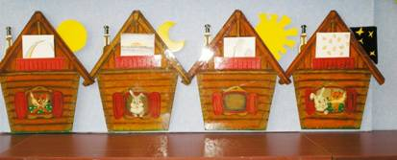
Сколько в небе солнц? – (одно)
Днем засветится – (оно)
Сколько в небе лун? – (одна)
Вечером встает – (она)
Сколько месяцев? – (один)
Да и месяц он высоко
Светит тоже – (одиноко)
Ну, а звезд, их сколько – (много)
В небе звездная – (дорога)
9. А сейчас возьмите наши круги-схемы, я проверю, все ли ребята различают части суток (называю предложение-загадку, дети стрелочкой указывают, когда это бывает):
– На завтрак мама сварила манную кашу.
– В окно заглянула желтая луна.
– Началась моя любимая передача «Спокойной ночи, малыши».
– После обеда дети вышли гулять.
– А теперь вы придумайте предложения, а я попробую угадать, когда это бывает.
10. Так и ходит время по кругу: утро, день, вечер, ночь. А помогают нам точно определять время – наши помощники часы.
Физминутка (муз. сопровождение, действие в круге)
Говорят, часы – стоят
Говорят, часы – идут
Говорят, часы – спешат
Говорят, часы – бегут
Говорят, часы – летят,
То немного отстают.
Посмотрели мы все вместе,
А часы висят на месте!
11. Год, ребята, тоже принято делить на 4 части, 4 времени года. Назовите их (переворачивают круги-схемы): зима (белая лебедка), весна (все зеленеет), лето (красное), осень (золотая).
– Внимание, задание! Если весну называют утром года, то чем будет лето? (Днем). Осень – вечер. Зима – ночь.
Рис. 6
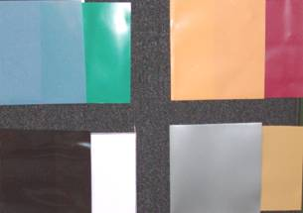
12. Давайте пофантазируем: чем похожи весна и утро? (Все просыпается: и природа, и люди). Лето и день? (Солнце ярко светит, все в действии, в движении). Осень и вечер? (И природа, и люди готовятся ко сну). Зима и ночь? (Все отдыхает, спит).
13. А теперь все, о чем мы говорили сегодня, я вам напомню загадками (кроссворд):
Рис. 7
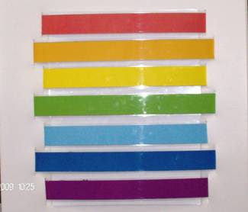
Утром, так заведено,
Разомкнешь ресницы,
И к тебе идет оно
Розовой жар-птицей. (Солнце)
Вдруг стемнеет – он придет:
Тоненький, смущенный.
Он на цыпочках войдет
Долькою лимонной. (Месяц)
Срок прошел, плывет она
В пелене тумана.
Круглолица и грустна,
Будто Несмеяна. (Луна)
Небо вдруг порозовело,
Тихо-тихо и несмело
Солнце красное лучом
Что открыло, как ключом? (Утро)
Солнце ярко осветило,
Землю всю позолотило.
Он сияет и блестит,
Нам лениться не велит. (День)
Когда с темнотою земля вдруг сошлась?
И в небе луна со звездою зажглась? (Ночью)
Вдруг рассыпалось зерно – золотые точки.
Глянешь утром – ничего. Что же было ночью? (Звезды)
В отгадках из выделенных букв дети должны прочитать слово «МОЛОДЦЫ»
Рис.8
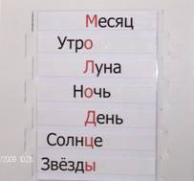
– Да, ребята, вы сегодня на занятии были молодцы! Желаю вам доброго дня!

